Pedel- og ejendomsservice
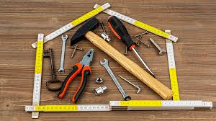
På uddannelsesområdet Pedel- og Ejendomsservice foregår arbejdet både inde og ude. Dette område er for de unge, der gerne vil uddannes indenfor- eller lære mere om de håndværksmæssige fag. Pedel- og ejendomsservice på Platangården løser de mange spændende og forskellige opgaver, der er en del af den daglige drift og vedligehold på Platangården.
I praktikken kan den unge opnå viden og færdigheder der kan kvalificere til afgrænsede assistentopgaver inden for ejendomsservicetekniker-faget, som medhjælper til vicevært opgaver og som medhjælper hos en håndværksmester.
Eksempler på moduler:
- maleropgaver – indendørs og udendørs
- reparation og vedligehold af bygninger
- udføre reparationer samt vedligeholde inventar
- planlægge arbejdesgange
- indkøb af materialer
- kendskab til lettere VVS-opgaver
- anvendelse af en lang række hånd- og maskinværktøj
- sikkerhedsregler i forbindelse med brug af værktøj
- klargøre til aktiviteter, foredrag og fester
- rydde sne og salte i vinterperioden

